03.23-03.27
Su grupės tėvais susisiekėme savaitės pradžioje ir susitarėme dėl tolimesnio bendravimo. Kad būtų daugeliui patogu susikūrėme Facebook.com grupę bendravimui. Iš 15 vaikų prie grupės prisijungė 12 tėvelių iš kurių 4 tik stebėtojai. Su viena šeima dendraujame elektroniniais laiškais.
Šią savaitę klabėjomės apie paukščius.
Tikslas/sritys: domėjimasis, smalsumas, tyrinėjimas, informacijos rinkimas,kalbos suvokimas ir kalbėjimas
Uždaviniai: siekti, kad vaikai, padedami tėvų, stebėtų ir pažintų parskrendančius paukščius; turtintų žodyną naujais žodžiais ir paukščių pakartojimais; kūrybiškai veiktų meninėje veikloje.
Vaikai susipažino su paukšteliais sklaidydami interaktyvę knygelę https://www.storyjumper.com/book/read/37533096/untitled#
Stebėjo gandrus youtube.com kanale https://www.youtube.com/watch?v=5oXYgM_L1NU&fbclid=IwAR0zOWQ7BlnGT0WuhNaRVf_0yYCDiBJogN4E_sETSG7ff1KBCh2LJfCeUkc
Pasivaikščiojimų metu stebėjo paukštelius, ieškojo inkilų, lizdelių.
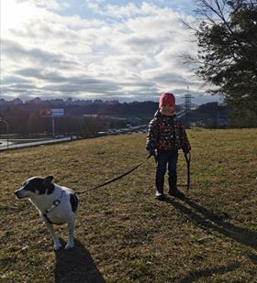
Paulina 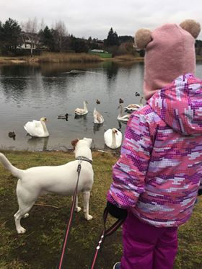
Urtė

Mokėsi gegutės, gandro, genio, varnos garsų pamėgdžiojimų:
- Gegutė – „Ku-kū ku-kū duos kiškis taukų“
Varna – „Kram kram kuriam kuriam“
Genys - „ Tak tak taku, medį plaku“ (siūlau atlikti su judesiu – kalant kumščias)
Gandras –„Gandrai gandrai ga ga ga."
Spalvino paukštelius, konstravo iš vatos, bandė nupiešti. Konstravo jiems inkilėlius ir lizdus:
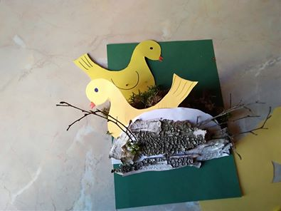
Arnas Gerda
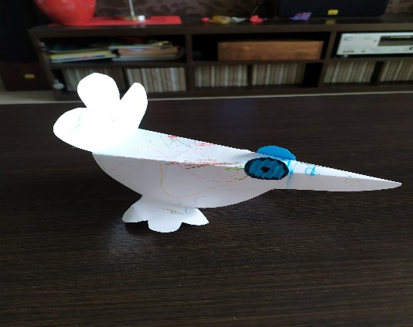
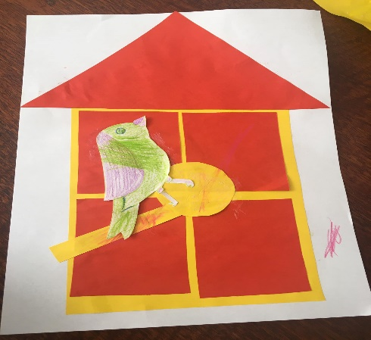
Paulina Jonas
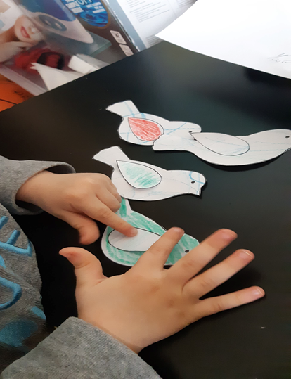
Gerda Arnas
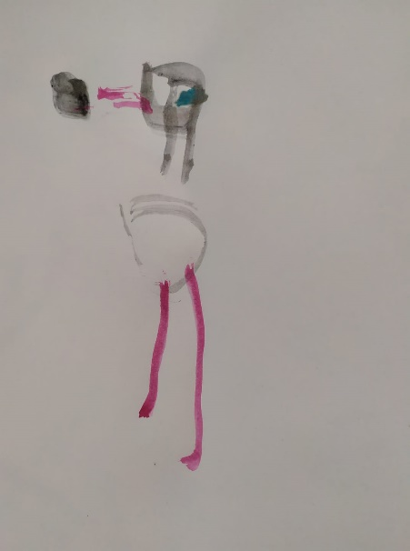
Refleksija: vaikai susipažino su 3-4 paukščiais, kai kurie geba pasakyti jų pavadinimus. Pavyko sužadinti jų smalsumą: aktyviai stebėjo juos lauke ir interaktyvioje aplinkoje. Bandė atlikti menines veiklas, domėjosi konstravimo galimybėmis. Stengėsi pakartoti paukščių pamėgdžiojimus.

